муниципальное
общеобразовательное учреждение
«Солодушинская средняя школа»
Николаевского муниципального района Волгоградской области
404046 Волгоградская область, Николаевский район,
село Солодушино, ул. Советская , 14
телефон: 8-(84494)-5-21-35, е-mail: solshcool@mail.ru
ОКПО 39321619 ОГРН 1023405162593
ИНН/КПП 3418006638/341801001
«01 » февраля 2019 № 17

Сведения о проведенных мероприятиях, посвященных
76-й годовщине победы советских войск
В Сталинградской битве
МОУ «Солодушинская СШ»

Количество образовательных организаций муниципального района, в которых проведены мероприятия | Количество обучающихся образовательных организаций, принявших участие в мероприятиях | Проведенные мероприятия |  |  | Приглашенные лица (Ф.И.О. должность) | Ресурс размещения информации о проведенных мероприятиях
 |  | Всего проведено мероприятий | Наименование мероприятий | Тематика | Приглашенные лица (Ф.И.О. должность) | Ресурс размещения информации о проведенных мероприятиях
МОУ «Солодушинская СШ» | 137  Из них 12 дошколят | 13 | Уроки Победы, беседы, литературно-музыкальная композиция, устный журнал операция «Обелиск» (памятник воинам, погибшим в годы Гражданской и Отечественной воины) | «Выстоять и победить», «Эхо прошедших боев»,  «Город – герой Сталинград», «Главная высота России», «Сталинградской битве посвящается» | Коноваленко Надежда Степановна  сельский библиотекарь  Токарева Елена Викторовна  глава Солодушинского с/поселения | Сайт  МОУ «Солодушинская СШ»

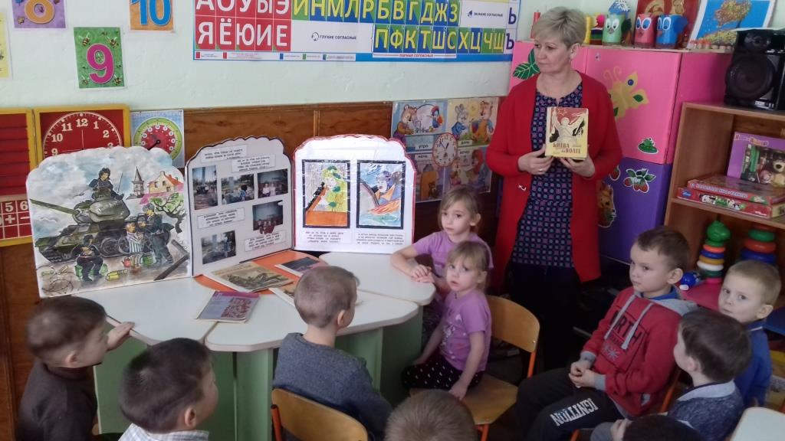

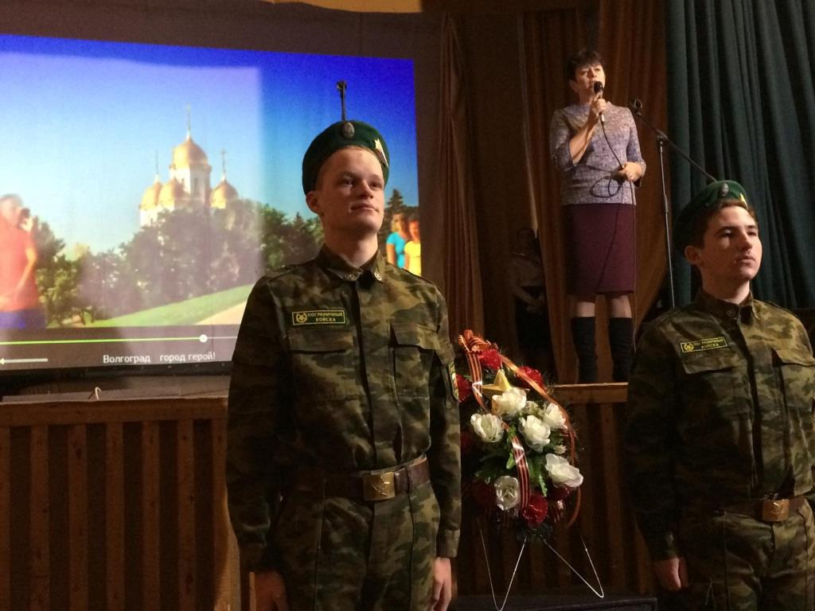

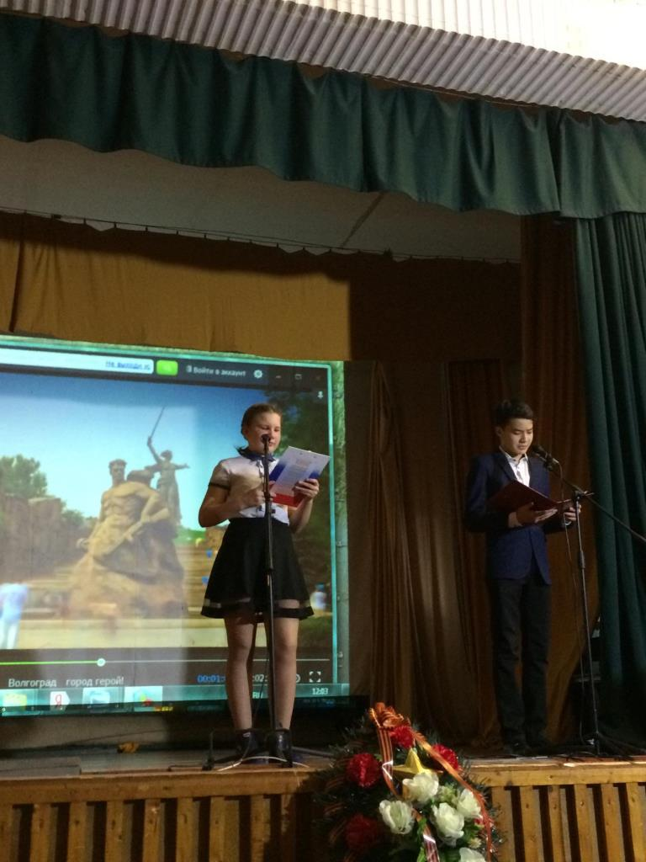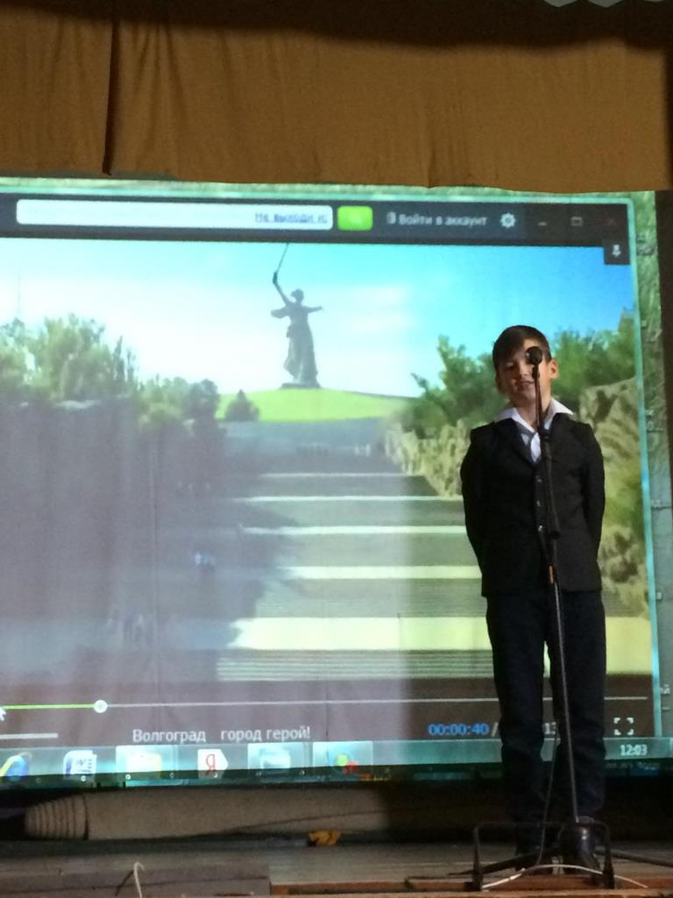

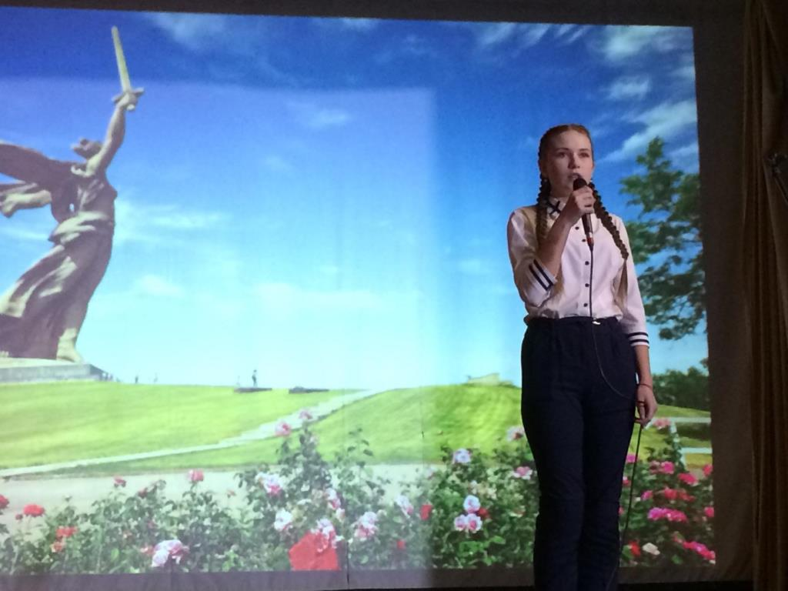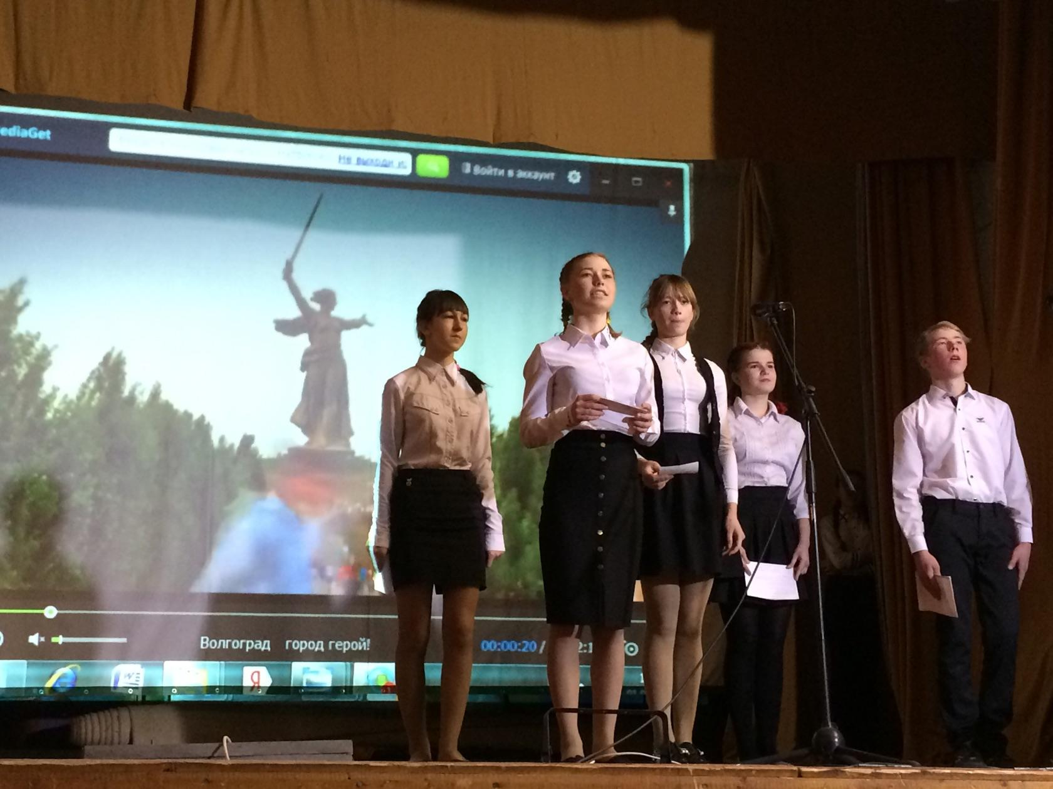

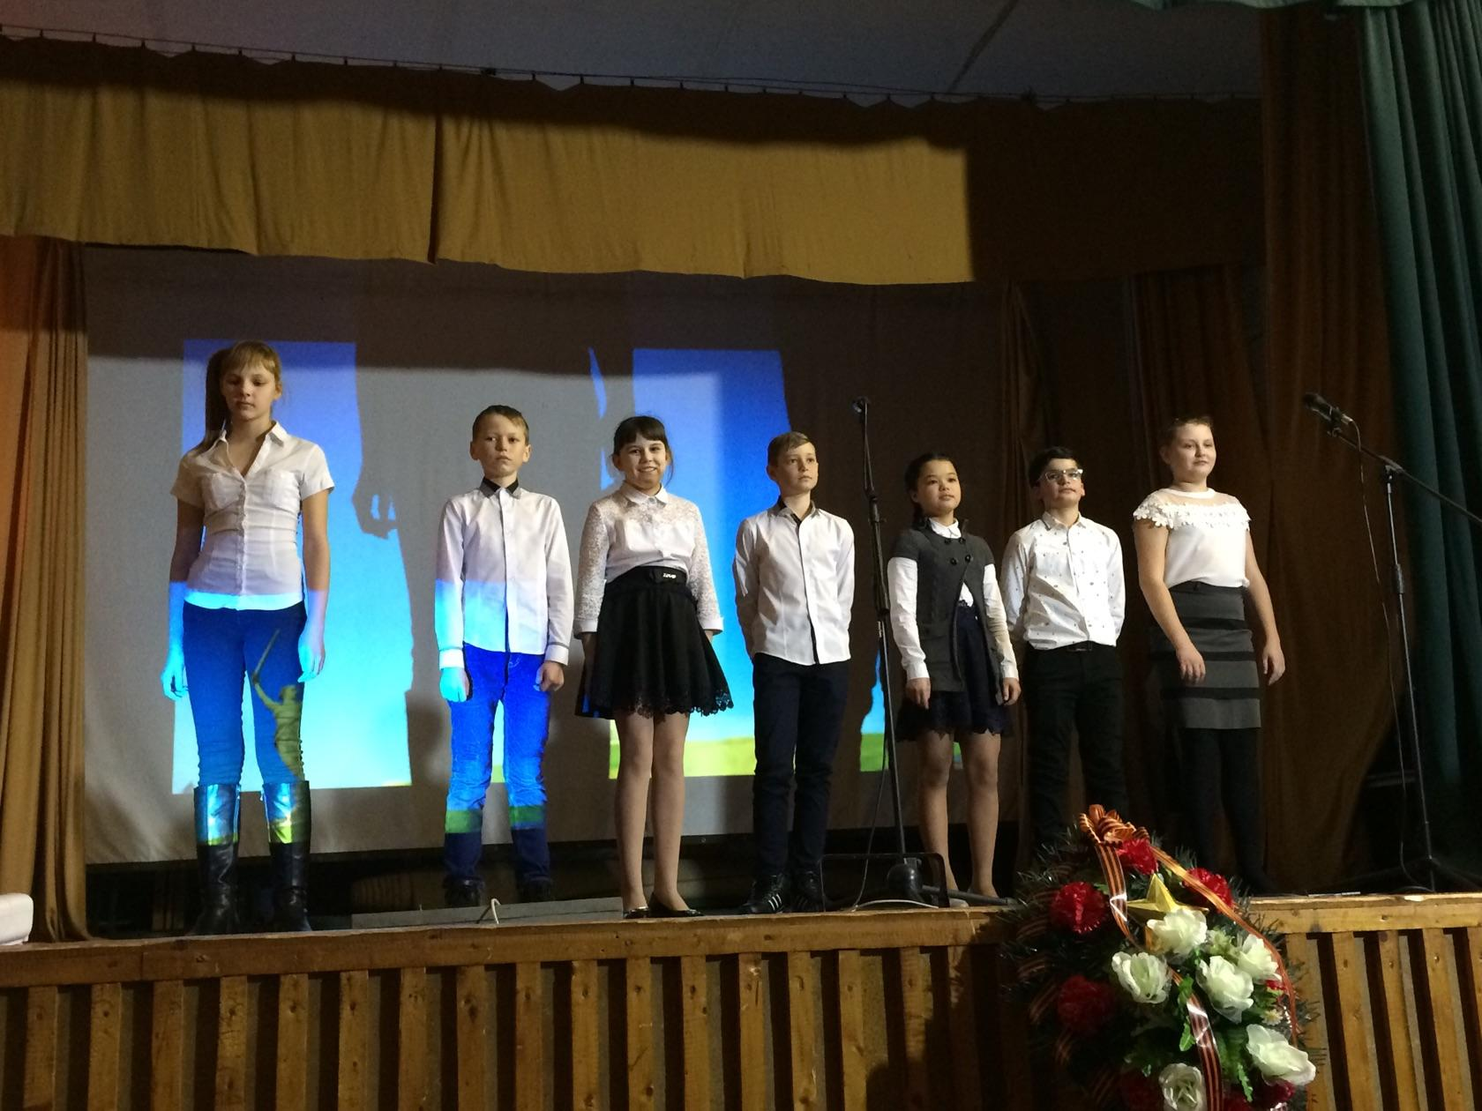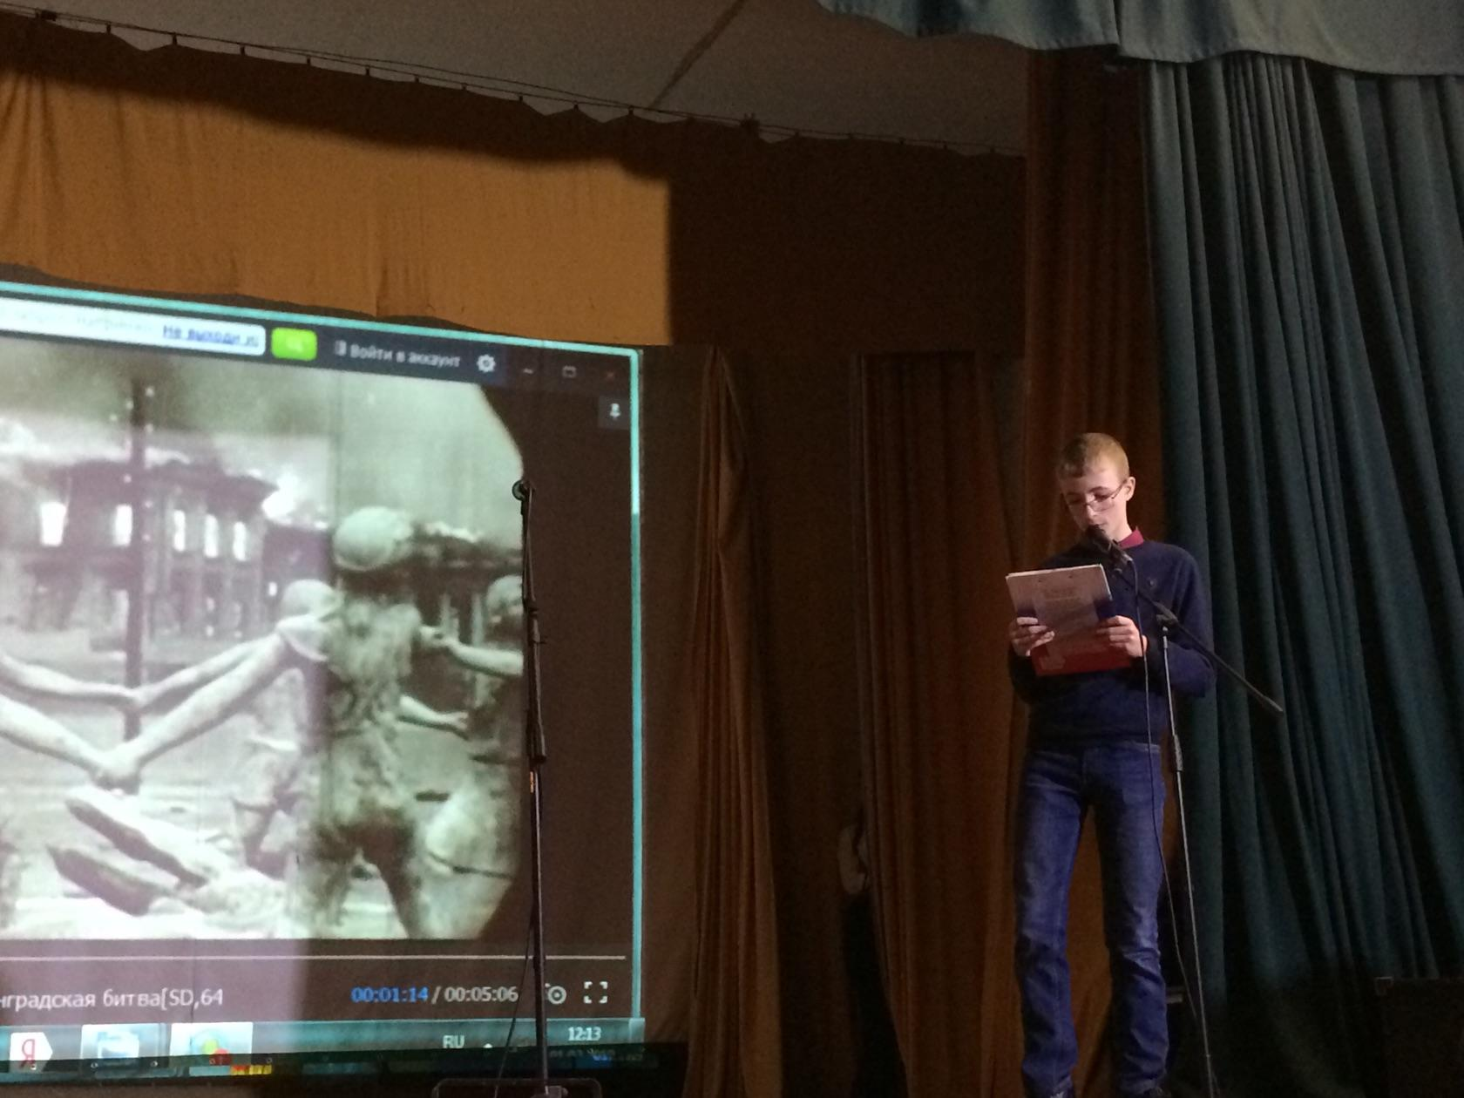
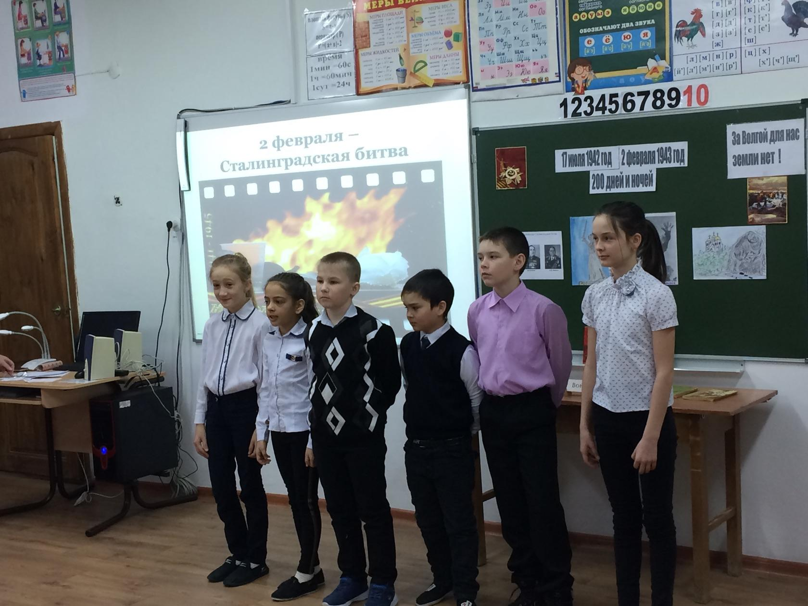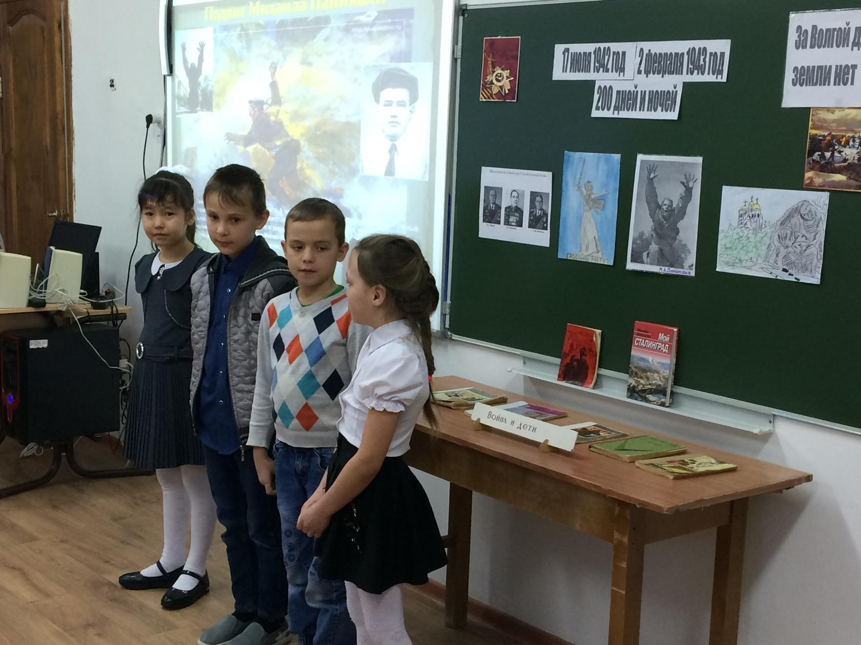

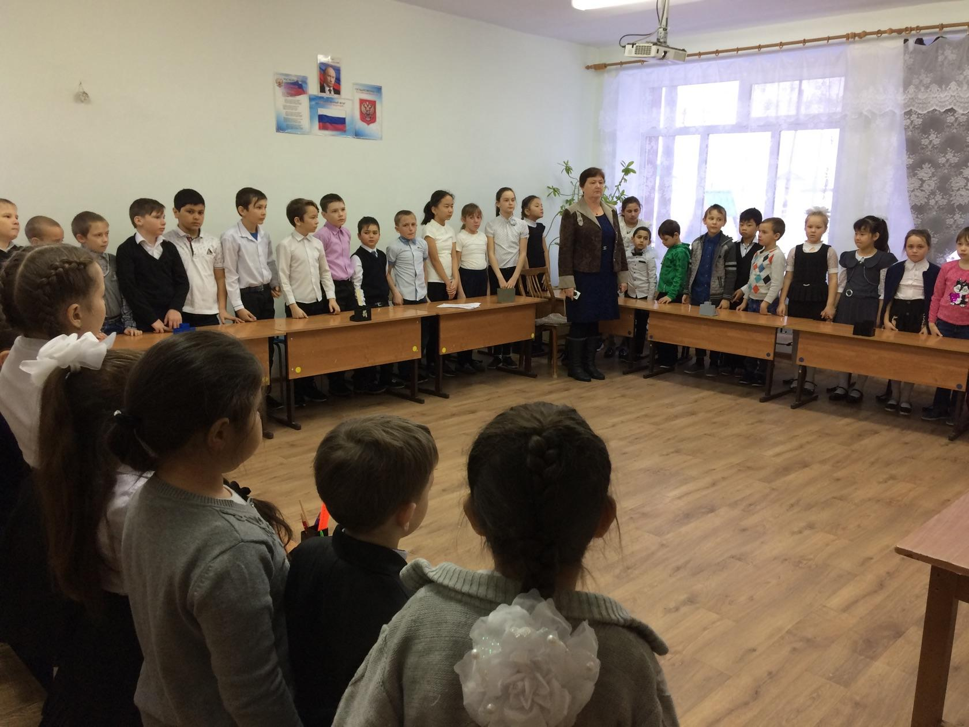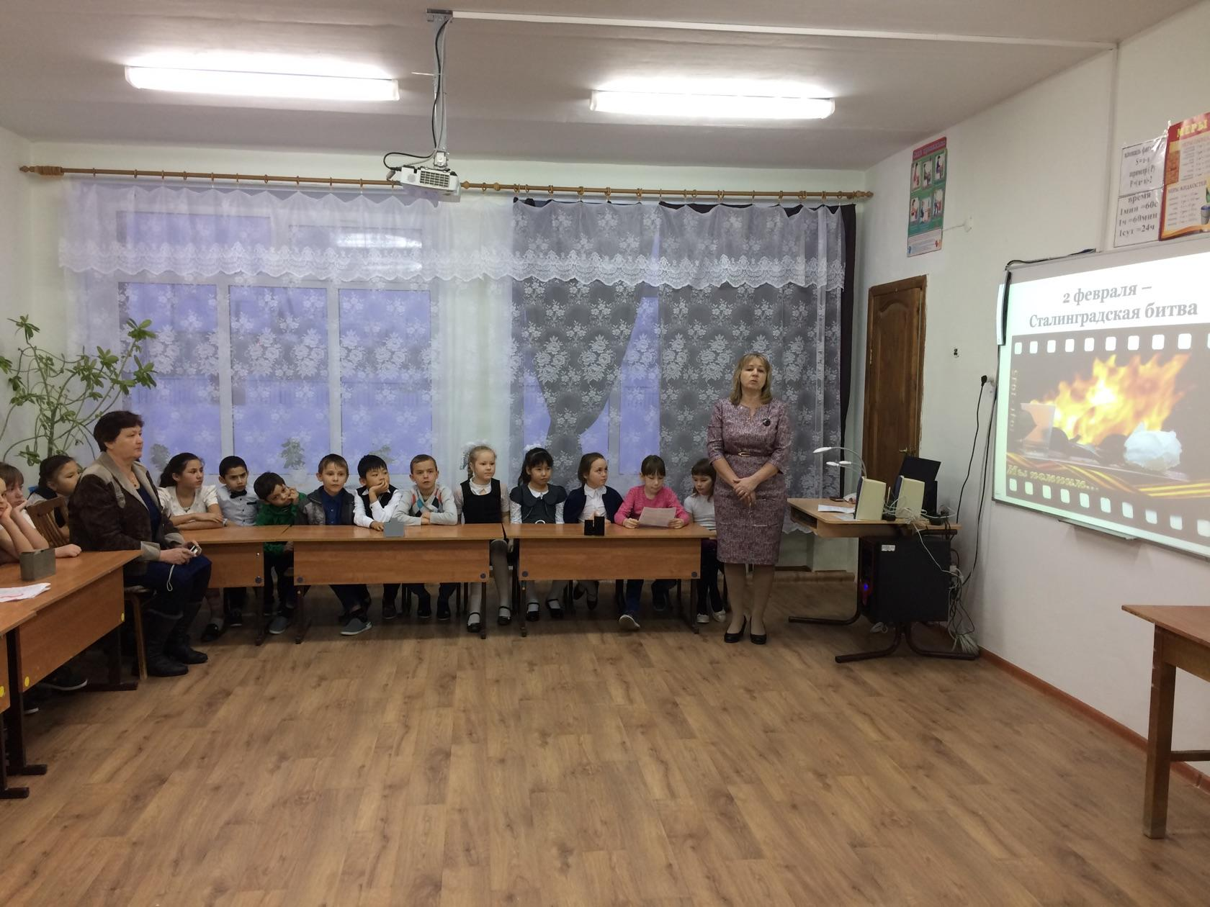
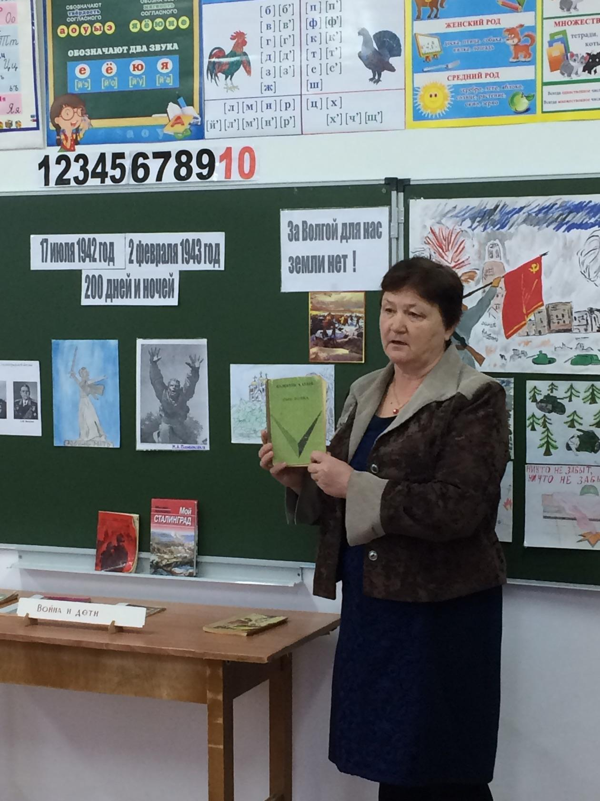

Директор О.В. Щупкина

